Лекция 07

ПСКП, ПОИТ-3

**Node.js-HTTP-клиент**

1. **HTTP-клиент:** клиентская часть web-приложения.
2. **HTTP-клиент:** это программа, устанавливающая HTTP-соединение с целью отправки HTTP-запросов.
3. **HTTP-клиент: модуль http,** простейший клиент

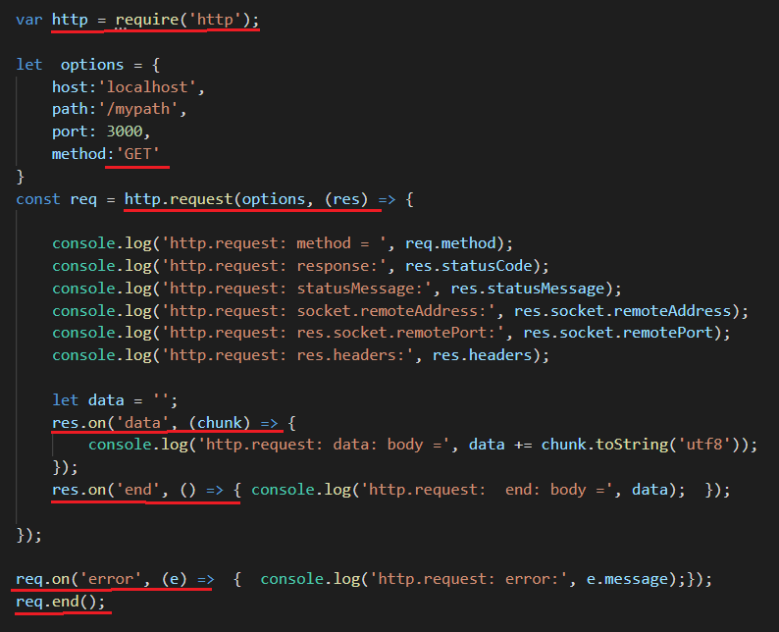

1. **HTTP-клиент:** простейший клиент, GET, параметры

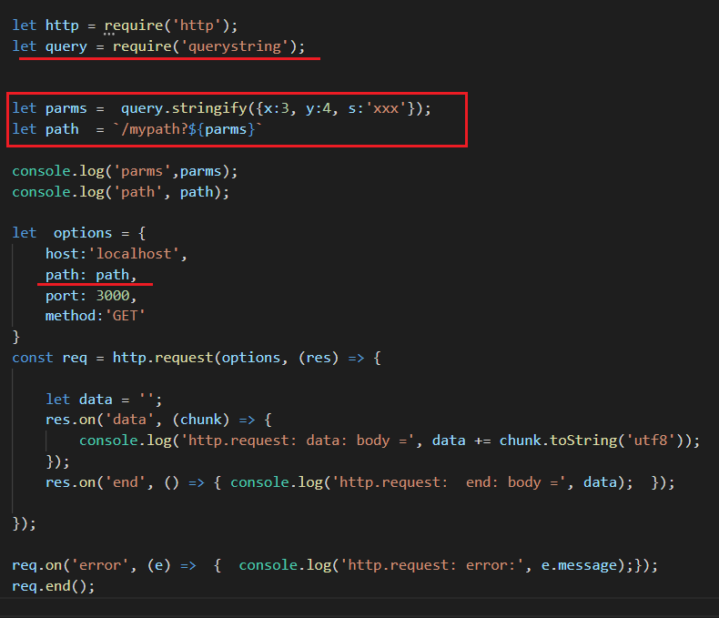

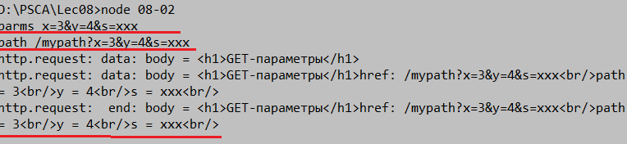

1. **HTTP-клиент:** простейший клиент, POST, параметры

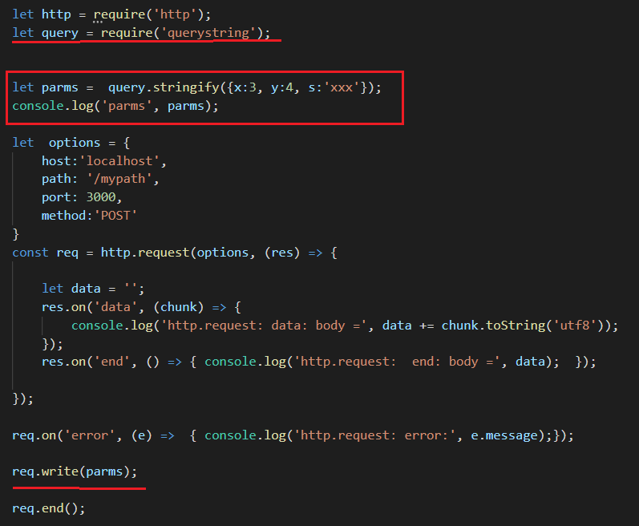

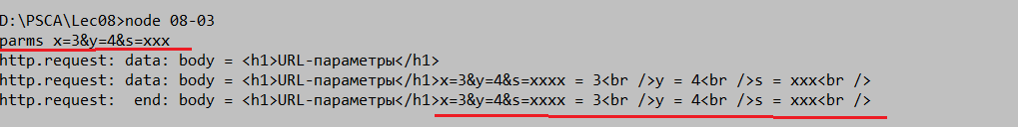

1. **HTTP-клиент:** простейший клиент, JSON

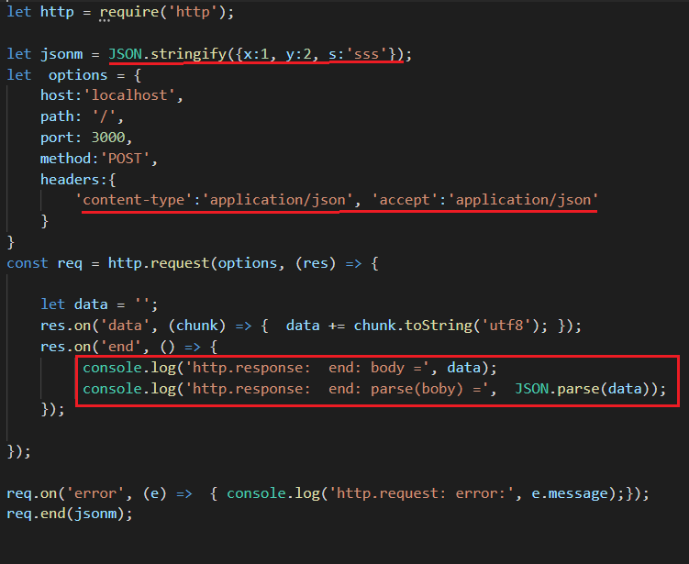

1. **HTTP-клиент:** простейший клиент, XML

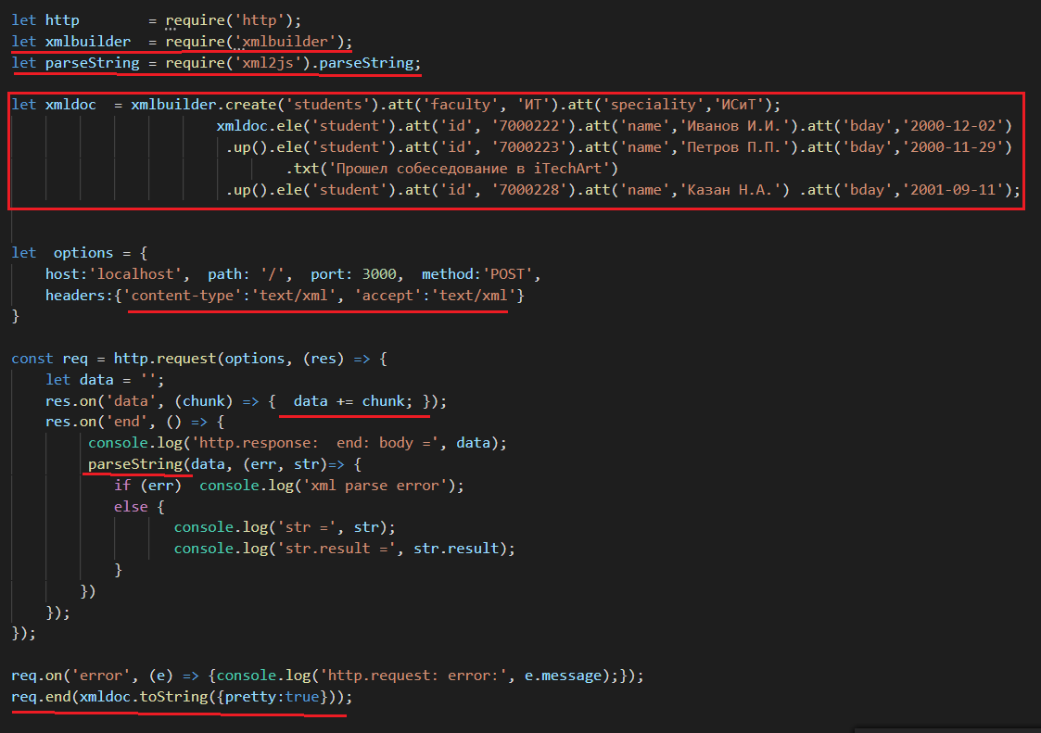

1. **HTTP-клиент:** простейший клиент, upload

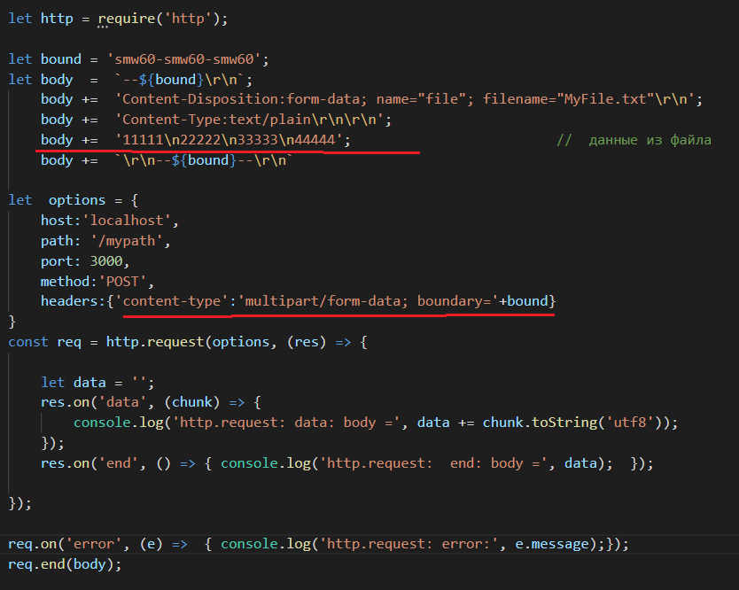

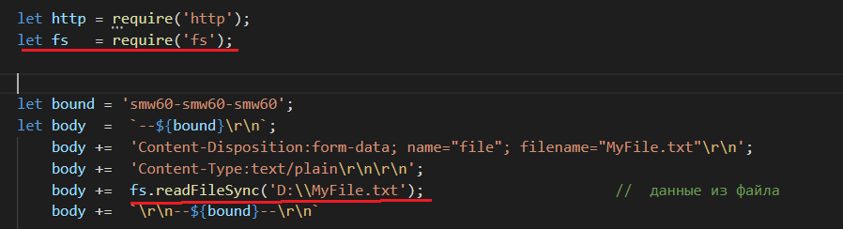

1. **HTTP-клиент:** простейший клиент, upload, отправка частями

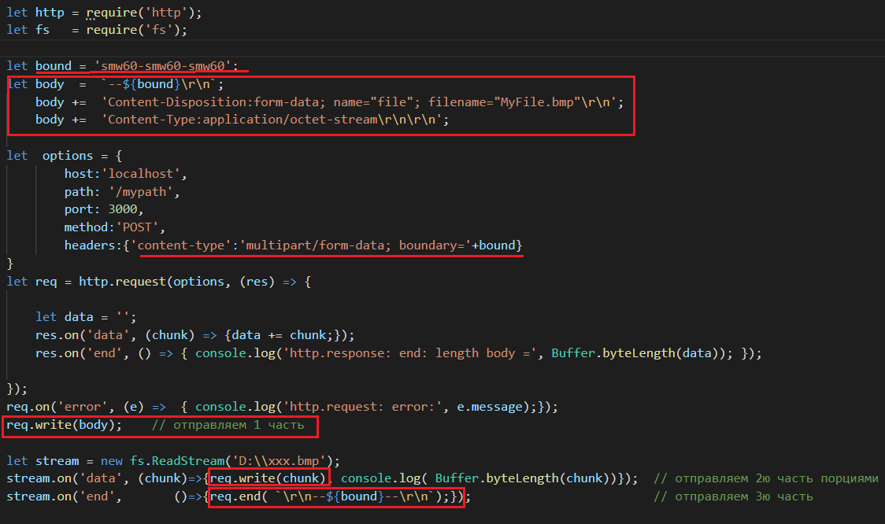

1. **HTTP-клиент:** простейший клиент, download file

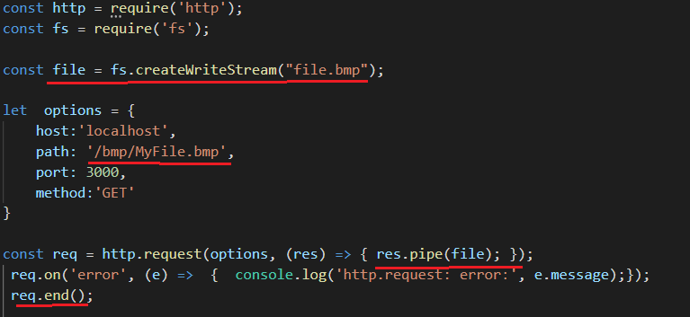

1. **HTTP-клиент: пакет axios,** документация

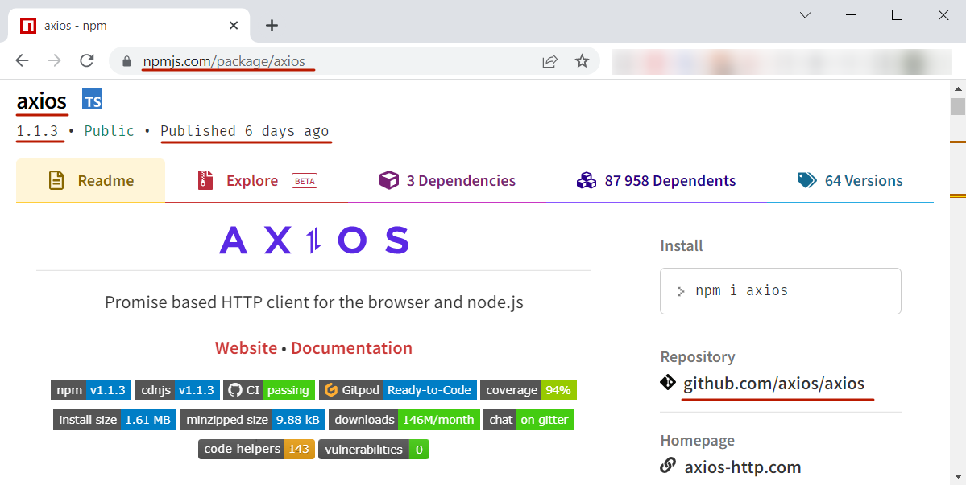

1. **HTTP-клиент:** на основе **Promise** для браузера и платформы Node.js
2. **HTTP-клиент:** установка **npm install axios**
3. **HTTP-клиент:** axios.request(config), GET, параметры

Вместо модуля qs можно использовать:

* stringify(…)=> new URLSearchParams(…).toString()
* parse(…)=> new URLSearchParams(…).get(…)

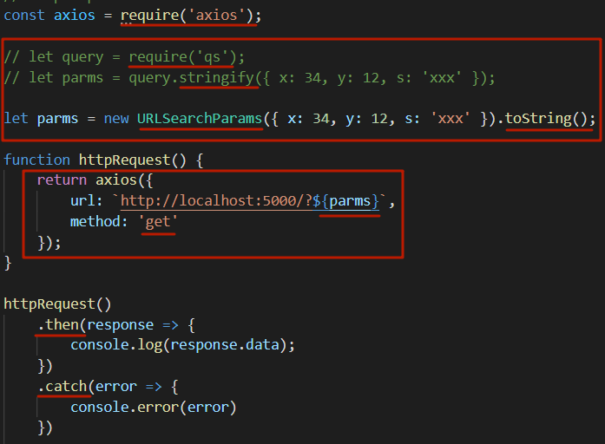



1. **HTTP-клиент:** axios.request(config), GET, параметры

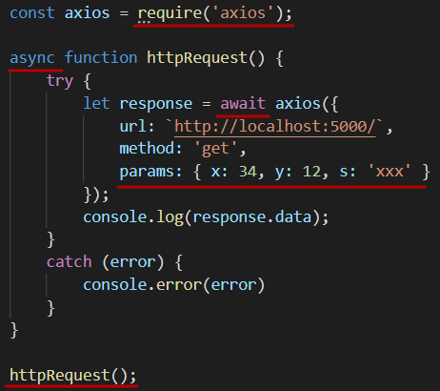



1. **HTTP-клиент:** axios.request(config), POST, параметры, автоматическое преобразование объекта в JSON (при передаче в свойстве data)

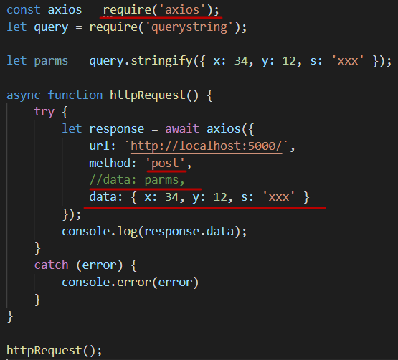

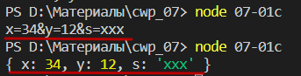

1. **HTTP-клиент:** request config

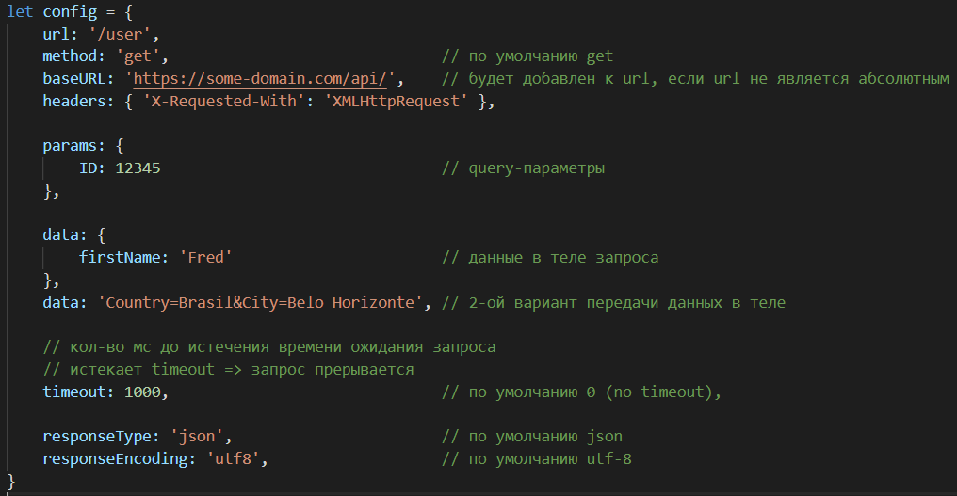

1. **HTTP-клиент:** axios.get (url[, config]), параметры

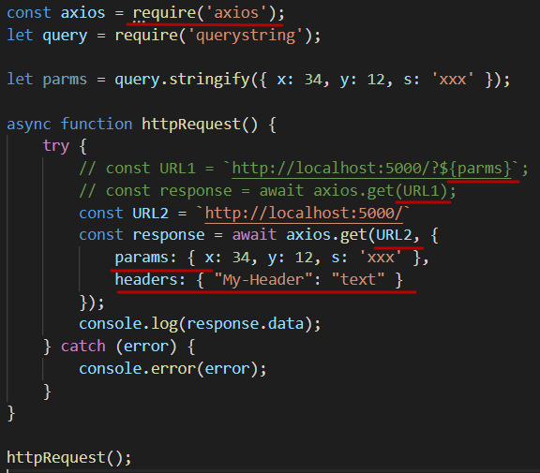

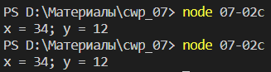

1. **HTTP-клиент:** свойства объекта response

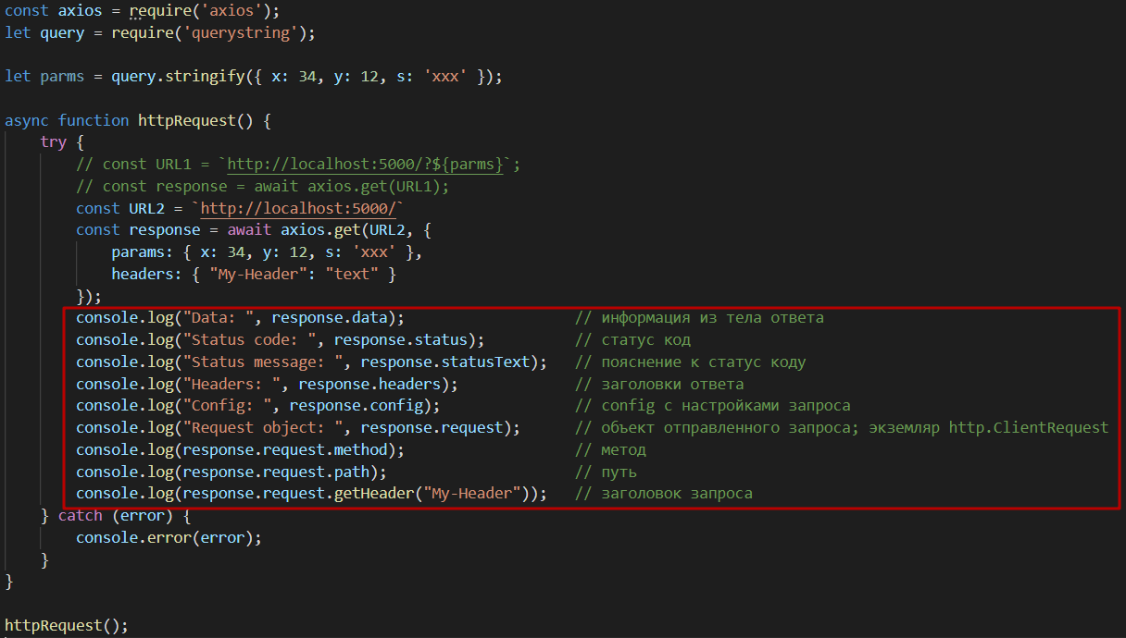

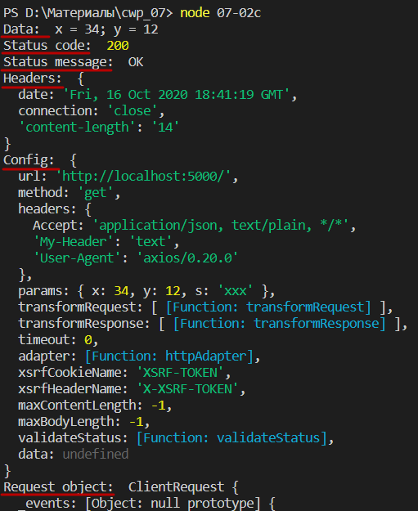 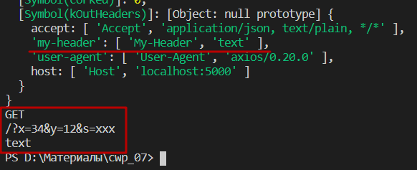

1. **HTTP-клиент:** axios.post(url[, data[, config]]), параметры

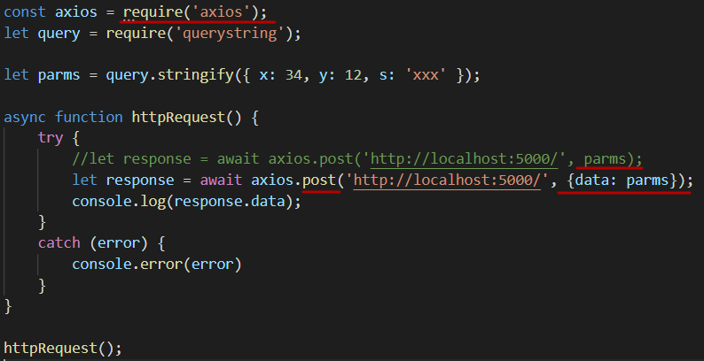

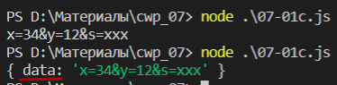

1. **HTTP-клиент:** axios.post(url[, data[, config]]), JSON, автоматическое преобразование объекта в JSON (при передаче в параметре data, в свойстве data конфигурации запроса)

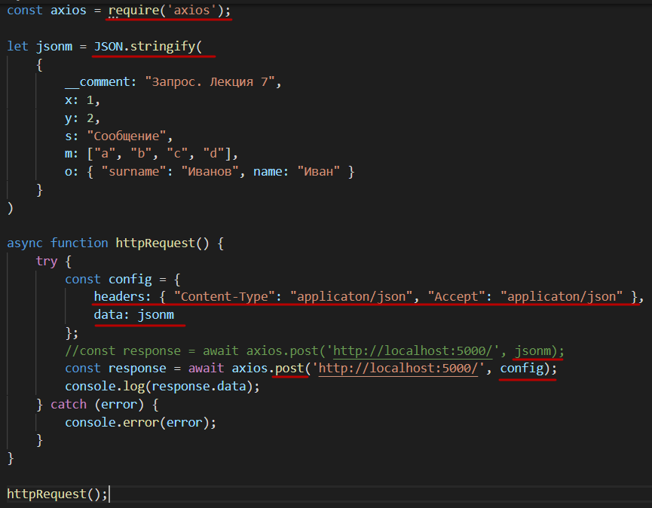

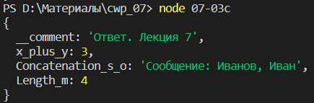

1. **HTTP-клиент:** axios.post(url[, data[, config]]), XML

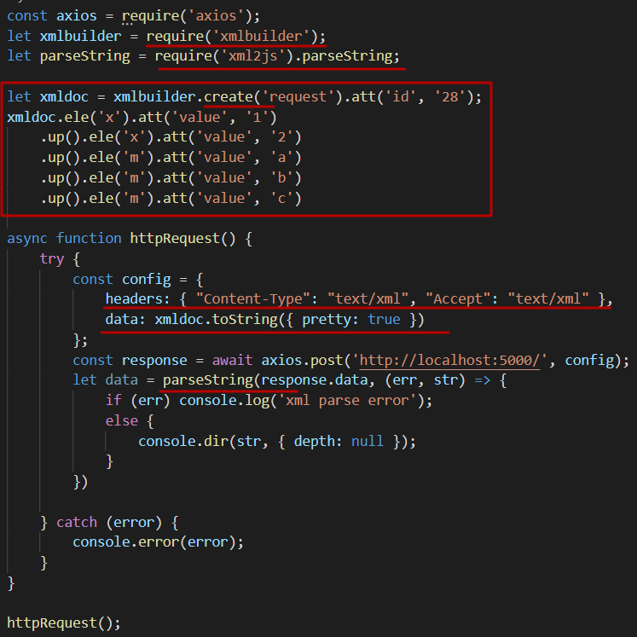

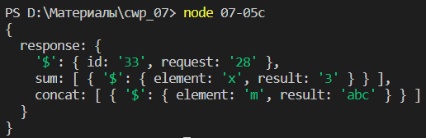

1. **HTTP-клиент:** запросы PUT, DELETE, PATCH…

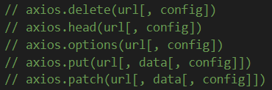

1. **HTTP-клиент:** download file

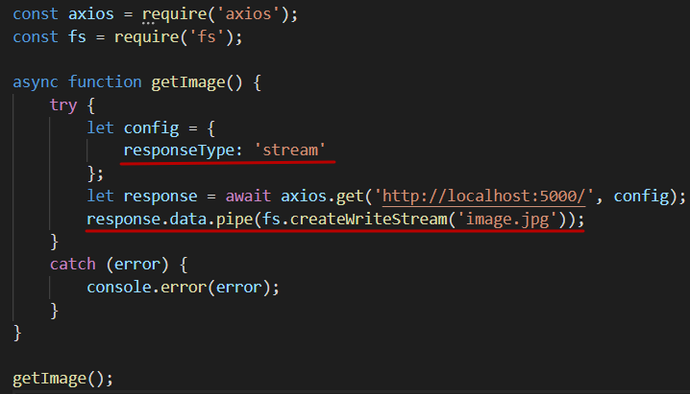

1. **HTTP-клиент:** upload file

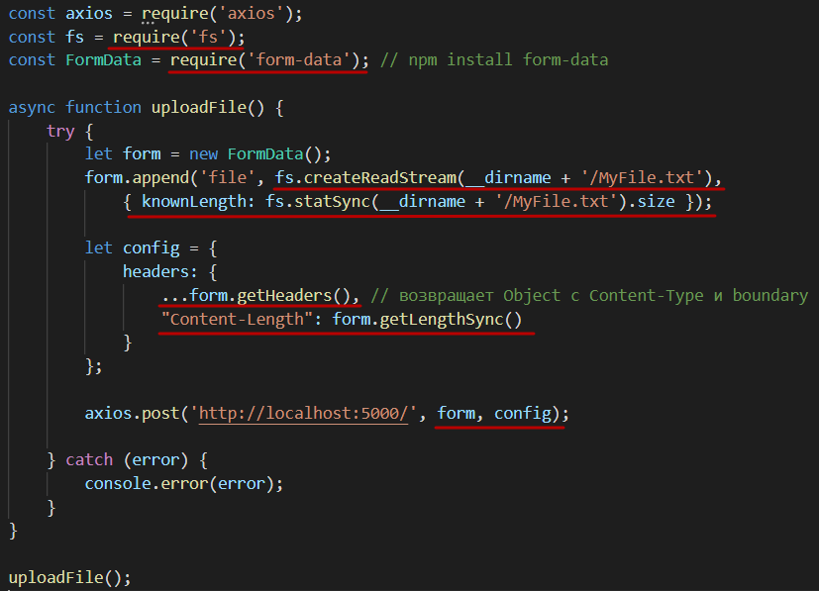



1. **HTTP-клиент:** axios.all([…]) (deprecated) => Promise.all([…])

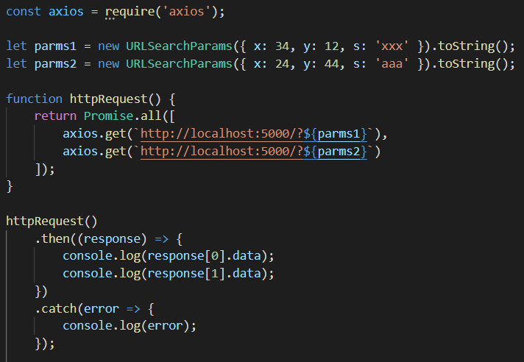



1. **HTTP-клиент:** модули Needle, SuperAgent, Got, Node-fetch…
2. **HTTP-клиент:** <https://nodejs.org/api/http.html#http_class_http_clientrequest>
3. **HTTP-клиент:** <https://attacomsian.com/blog/http-requests-in-nodejs>